新 书 推 荐

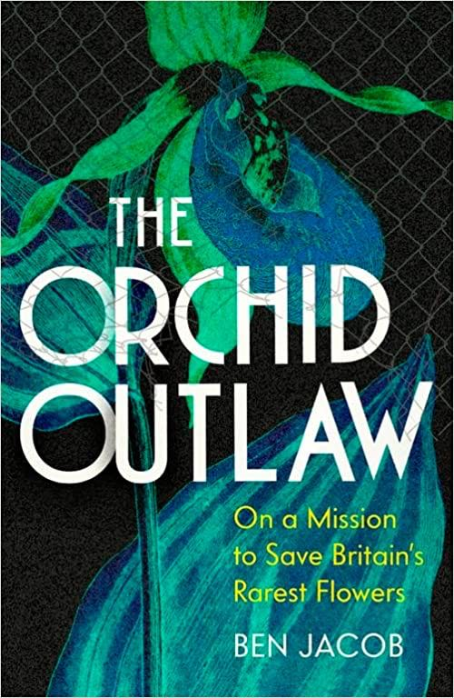
中文书名：《兰花亡命徒：拯救英国最稀有花卉的使命》
英文书名：THE ORCHID OUTLAW: On a Mission to Save Britain’s Rarest Flowers
作 者：Ben Jacob
出 版 社：Hachette
代理公司：PEW/ANA/Lauren
页 数：320页
出版时间：2023年5月
代理地区：中国大陆、台湾
审读资料：电子稿
类 型：自然写作

内容简介：

十年前，本·雅各布（Ben Jacob）为拯救最珍贵的花朵而变成了亡命徒。这是他的故事。

本从小就痴迷于兰花，二十多岁的时候，他去遥远的丛林里看野生兰花。回到英国后，他着迷地发现了51种本地物种和它们的异国故事：蜜蜂花看起来（和闻起来）都很像蜜蜂，甚至连蜜蜂都被骗了；幽灵花能在没有阳光直射的情况下生存；还有帮助达尔文提出进化论的花。

但英国的兰花正陷入绝境。由于土地利用和气候的变化，环境和规划法律的保护不足，许多物种处于灭绝的边缘。本决心在为时已晚之前采取行动，他开始在夜深人静的时候潜入建筑工地，拯救受到威胁的植物。然后，他把厨房变成了实验室，把冰箱变成了存放数百株植物的仓库，把后院变成了兰花的避难所。下一个挑战是为它们找到更安全的新家…

一本回忆录，一部自然历史，一个鼓舞人心的行动呼吁，重新向我们介绍了英国最濒危的花朵，《兰花亡命徒》向我们展示了如何用一次一株植物的方式拯救世界。

作者简介：


本·雅各布（Ben Jacob）是一名大学学者，研究人文学科。他曾在学术期刊上发表文章，包括《剑桥季刊》（Cambridge Quarterly）、《日耳曼评论》（The Germanic Review）和《法国研究公报》（French Studies Bulletin），他的新闻报道也曾出现在The Stool Pigeon和Devon Life等杂志上。

媒体评价：

“如果这本书不能成为今年最受关注的自然书籍之一，我就把我的帽子吃掉。写得精彩，急迫而勇敢。”
——李·斯科菲尔德（Lee Schofield），著有《狂野瀑布》（WILD FELL）

感谢您的阅读！
请将反馈信息发至：版权负责人
Email：Rights@nurnberg.com.cn
安德鲁·纳伯格联合国际有限公司北京代表处
北京市海淀区中关村大街甲59号中国人民大学文化大厦1705室, 邮编：100872
电话：010-82504106, 传真：010-82504200
公司网址：http://www.nurnberg.com.cn
书目下载：http://www.nurnberg.com.cn/booklist_zh/list.aspx
书讯浏览：http://www.nurnberg.com.cn/book/book.aspx
视频推荐：http://www.nurnberg.com.cn/video/video.aspx
豆瓣小站：http://site.douban.com/110577/
新浪微博：安德鲁纳伯格公司的微博_微博 (weibo.com)
微信订阅号：ANABJ2002


